Árbol de Yaca (Artocarpus heterophyllus, L)

Especie vegetal originaria de Indonesia, Malasia y el suroeste de India.

Planta y fruto de gran tamaño, que es aprovechada casi en su totalidad. Actualmente su cultivo se extendió hacia México, diferentes regiones de Centro y Sudamérica.

El proceso de adaptación, incluye factores ambientales que influyen en la composición química de las plantas, frutos y de igual manera, en la variabilidad genética de las mismas, de ahí que en suelos de Nicaragua y particularmente de comunidades ubicadas alrededor del municipio de Chinandega, las plantas presentan un crecimiento y desarrollo vegetativo adecuado producto de las condiciones ambientales de suelo y clima, con exigencias y condiciones mínimas para su desarrollo, evitando el exceso de humedad.

Clasificación:

Nombre científico: (Artocarpus heterophyllus, L).
Nombre común: yaca, ·jaca, · nanca, · nanjea - jack, jacktree o jackfruit
Categoría: especie.
Reino: Plantae.
Familia: Moráceas.
Orden: Rosales.

‎El consumo de la yaca aumenta gradualmente, se consume sola, en licuados, batidos, dulces, yogures, helados, platos salados con adaptación a tradiciones y cultura culinaria de cada país.

Valor nutricional: la fruta de yaca, tiene numerosas propiedades y beneficios (se consumen hasta las semillas), se le atribuyen cualidades curativas, nutritivas y afrodisíacas. Las semillas, son ricas en carbohidratos, lípidos y proteínas, la fruta tiene múltiples beneficios para la salud.

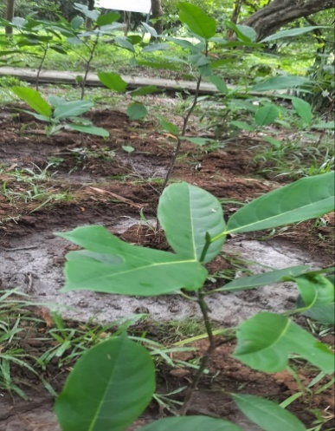
- Su consumo cotidiano aumenta los niveles de magnesio y refuerza el sistema inmunológico.
- El contenido de fibra, ayuda a regular el sistema digestivo, facilita el tránsito intestinal y previene el estreñimiento. Ayuda a prevenir el cáncer de colon.
- Es fuente de antioxidantes y fitonutrientes, que bloquean la acción de los radicales libres.
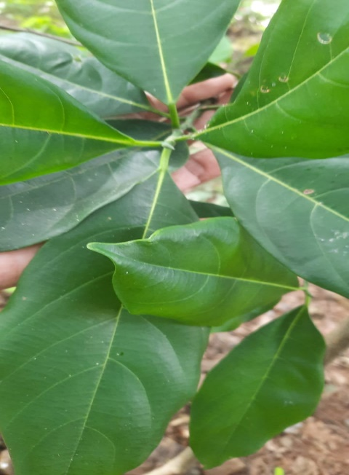
- Con alto contenido de vitamina A y pigmentos flavonoides, buena para la salud ocular y prevenir la ceguera nocturna.
- Contiene vitamina C, esencial para la producción de colágeno y mantener la piel firme y luminosa.
- Popular entre vegetarianos y veganos, dada su valor nutricional (tiene potasio, fibra y magnesio, entre otros nutrientes), y la diversidad de su sabor (si se consume antes de su maduración es menos dulce), se la usa como reemplazo de la carne en platos salados como tacos, guisos o hamburguesas.
- Además, por su alto contenido de vitamina A y C, es un recurso para prevenir enfermedades degenerativas.
- Las semillas, por su parte, son ricas en minerales, lignanos (fitoestrógenos), isoflavonas, saponinas y fitonutrientes.
- La fruta tiene fibra dietética y pocas calorías, lo que ayuda a tener sensación de saciedad.
- Es buena para el sistema circulatorio.

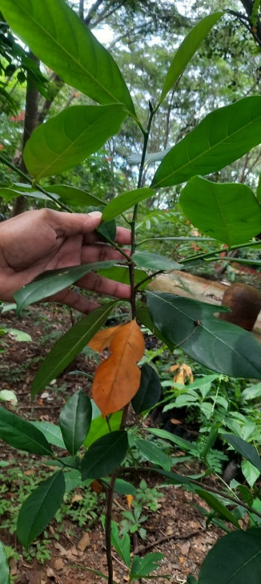
Valor medicinal: En medicina tradicional se utiliza el fruto, las hojas, la raíz y el látex de la yaca para curar síntomas de asma, diarrea, conjuntivitis, diabetes, otitis, verrugas e hipertensión arterial.

Construcción: ‎Madera preciosa de color amarillo al extraer la corteza, rolliza rustica para la construcción muebles, ranchos de valor y belleza natural.

Método de multiplicación: Para mejorar la germinación, remojamos las semillas por 24 horas, procurando la pre-germinación antes de la siembra y llevarlas al sitio definitivo o a las bolsas si las estableceremos en un vivero.

Tamaño del fruto: El árbol de yaca alcanza una altura de 10 a 15 metros con copa densa y puede dar alrededor de 500 frutos que miden hasta 90 centímetros, y pesan entre 5 y 50 kilogramos.

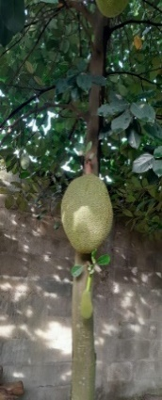
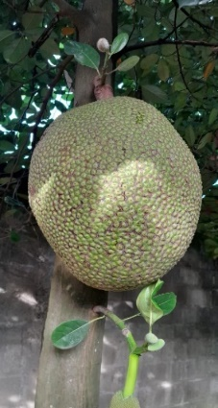
Variedades: Son tres las variedades de yaca brasileñas conocidas: la jaca-dura, de pulpa consistente, cuyos frutos pueden pesar entre 15 y 40 kg; la jaca-mole, de pulpa tierna, frutos más pequeños y sabor más dulce; y la jaca-manteiga, conocida también como la variedad "mantequilla", cuyos frutos son pequeños y su pulpa es dulce.

Experiencia de ADEES:
Cultivo en los patios de Chinandega- comarca La Grecia (suelos franco arenosos) y Somotillo (suelos arcillosos) donde presenta una generosa adaptación.

Elaborado por: Pedro Meza Ch. (Ing. agrónomo).

Bibliografía:

https://www.animalgourmet.com/2018/01/09/yaca-receta/

https://www.clarin.com/buena-vida/la-fruta-yaca-cuales-son-sus-beneficios-propiedades-y-valor-nutricional_0_jB-eAIntG.html
https://trucosdejardineria.com› frutas-tropicales ›

